Leefgroepboekje

**KIKKERS**

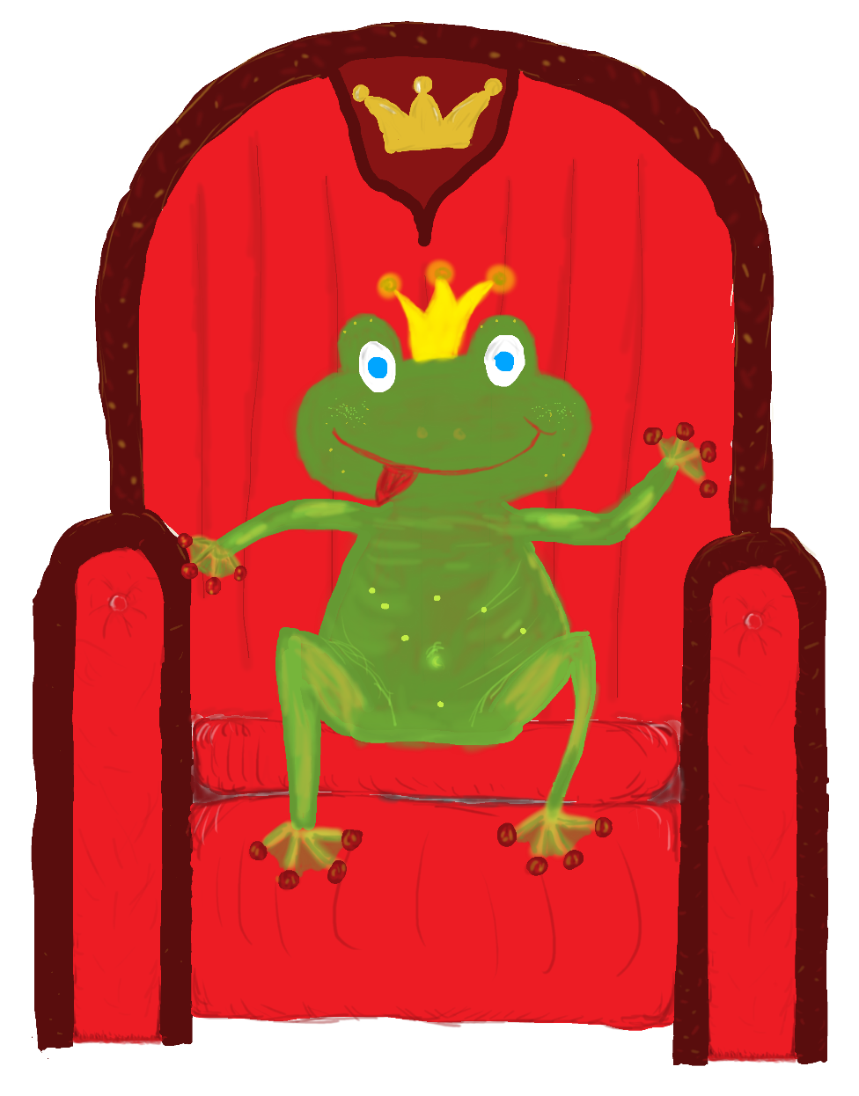

Ontwerp: A. Rosseel

**Leefgroep 3 - 2019-2020**

**Inhoudstafel**

1. Algemeen 3

2. Weekplanning 4

3. Kringen 6

4. Agenda 9

5. Contract- en hoekenwerk 10

6. Frans 11

7. Huiswerk 12

8. Projectwerk 13

9. Eindwerken 15

1. **Algemeen**

Beste ouders en Kikkers,

In dit boekje vinden jullie een woordje uitleg over de werking van onze leefgroep.

Wij, de Kikkers, zitten in leefgroep 3. Wij zitten met 42 kinderen in onze groep.

De Kikkers worden tijdens het contract- en hoekenwerk begeleid door Sofie, Siemon en Céleste. Ook Frans wordt door ons drie gegeven.

Tijdens de projecttijd staan Céleste en Siemon in de leefgroep.

Je kan de Kikkers steeds bereiken via e-mail: [lfg3.dekikkers@gmail.com](mailto:lfg3.dekikkers@gmail.com)

Groetjes,

Céleste, Siemon en Sofie

Sofie Renap Céleste Engels

[sofierenap@gmail.com](mailto:sofierenap@gmail.com) [celeste.engels@telenet.be](mailto:celeste.engels@telenet.be)

0496/62.87.37 0470/50.71.07



Siemon Beullens

siemon.beullens@hotmail.com

0475/56.23.23

1. **Weekplanning**

|  |  |  |  |  |  |
| --- | --- | --- | --- | --- | --- |
| **ZWEMweek** | **Maandag** | **Dinsdag** | **Woensdag** | **Donderdag** | **Vrijdag** |
| **08.50 – 09.15** | Vertelkring | Frans (tot 09.40u) | Pluisraad | Boekenkring | Logboek- en gevoelenskring |
| **09.15 – 10.30** | Opstellen weekplanning  Contract- en hoekenwerk | Contract- en hoekenwerk | Zwemmen | Contract- en hoekenwerk | Contract- en hoekenwerk |
| **10.30 – 10.45** | Speeltijd | Speeltijd |  | Speeltijd | Speeltijd |
| **10.45 – 11.10** | Contract- en hoekenwerk | Contract- en hoekenwerk | Nieuwsrubriek | Contract- en hoekenwerk | Contract- en hoekenwerk |
| **11.10 – 12.00** |  |  |  | *\* Samenkomst schoolverlaters* | Frans |
| **12.00 – 13.15** | Refter  Speeltijd | Refter  Speeltijd |  | Refter  Speeltijd | Refter  Speeltijd |
| **13.15 – 14.55** | Wist-je-dat…?-kring  Projectwerk | Projectwerk |  | Projectwerk | Godsdienst / Zeden-leer / Droomtijd |
| **14.55 – 15.15** |  | Evaluatiekring |  | Evaluatiekring | Evaluatiekring |
| **15.15 – 15.30** | Evaluatiekring | Speeltijd |  | Speeltijd | Speeltijd |
| **15.45 – 16.00**  Enkel maandag! | Speeltijd |  |  |  |  |

|  |  |  |  |  |  |
| --- | --- | --- | --- | --- | --- |
| **TURNweek** | **Maandag** | **Dinsdag** | **Woensdag** | **Donderdag** | **Vrijdag** |
| **08.50 – 09.15** | Opstellen weekplanning | Frans (tot 09.40u.) | Pluisraad | Boekenkring | Logboek- en gevoelenskring |
| **09.15 – 10.30** | Creatief schrijven  Turnen of Gods-dienst / Zedenleer | Contract- en hoekenwerk | Actuakring  Contract- en hoekenwerk | Contract- en hoekenwerk | Contract- en hoekenwerk |
| **10.30 – 10.45** | Speeltijd | Speeltijd | Speeltijd | Speeltijd | Speeltijd |
| **10.45 – 11.10** | Turnen of Gods-dienst / Zedenleer | Contract- en hoekenwerk | Contract- en hoekenwerk | Contract- en hoekenwerk | Contract- en hoekenwerk |
| **11.10 – 12.00** |  |  |  | *\* Samenkomst schoolverlaters* | Frans |
| **12.00 – 13.15** | Refter  Speeltijd | Refter  Speeltijd |  | Refter  Speeltijd | Refter  Speeltijd |
| **13.15 – 14.55** | Wist-je-dat…?-kring  Projectwerk | Projectwerk |  | Projectwerk | Droomtijd of Turnen |
| **14.55 – 15.15** |  | Evaluatiekring |  | Evaluatiekring | Evaluatiekring |
| **15.15 – 15.30** | Evaluatiekring | Speeltijd |  | Speeltijd | Speeltijd |
| **15.45 – 16.00**  Enkel maandag! | Speeltijd |  |  |  |  |

1. **Kringen**

Elke week worden er twee kringleiders en twee secretarissen aangeduid.

De kringleider leidt de verschillende kringen en geeft opmerkingen aan kinderen die zich niet aan de afspraken houden.

De secretaris maakt een verslag van de kring, deelt voorbereidingen uit, enz.

**Vertelkring**

Om de twee weken beginnen we met een vertelkring, waar we vrij mogen vertellen. We mogen ook knutselwerkjes, nieuwe spulletjes, … tonen. De kringleider leidt deze kring en de secretaris maakt een verslag bestaande uit sleutelwoorden.

**Wist-je-dat…?-kring**

Tijdens deze kring vertellen twee of drie Kikkers over een interesse, hobby, … Dat kan gaan over een sport, een dier, een artiest, … Ze presenteren dit op het smartboard.

Deze kring moet thuis worden voorbereid. Ze krijgen hiervoor een stappenplan mee. Elke Kikker komt tijdens het schooljaar tweemaal aan bod. (zie beurtrol)

**Actuakring**

Het nieuws van de voorbije week wordt door de kinderen gevolgd en tijdens deze kring besproken. Ze halen nieuws uit de krant, kijken naar het journaal, …

Deze opdracht moeten ze thuis voorbereiden. Ze krijgen een formulier mee dat ze moeten gebruiken. Om de twee weken worden er twee Kikkers aangeduid die de kring moeten voorbereiden. De andere Kikkers mogen voor nieuws zorgen. (zie beurtrol)

**Boekenkring**

In de boekenkring worden er om de twee weken boekbesprekingen gehouden door twee of drie Kikkers die op voorhand werden aangeduid.

Met behulp van een standaardformulier bereiden ze dit thuis voor. Elke Kikker komt tijdens een schooljaar éénmaal aan bod. (zie beurtrol)

De andere week voorzien de begeleiders een leuke activiteit rond lezen en/of boeken.

**Logboek- en gevoelenskring**

Het logboek is het boek van onze leefgroep. Heb je een probleem, een goed idee, een vraag of een pluim dat heel de groep aanbelangt? Of wil je gewoon een mededeling doen? Schrijf het in het logboek en we bespreken het met de hele groep.

Vaak wordt, naar aanleiding van onderwerpen uit het logboek, aansluitend een gevoelenskring gehouden.

**Pluisraad**

Elke woensdagmorgen starten we de pluisraad met de hele school. Hierin worden pluimen, donderwolken, ideeën, mededelingen en vraagjes besproken die ouders, kinderen of begeleiders in de logdoos stoppen. Samen proberen we een oplossing te zoeken.

Ook de verjaardagen van de kinderen worden hier gevierd en schoolwachters, vredesduifjes en de scheidsrechter worden aangeduid.

**Evaluatiekring**

Op het einde van de dag evalueren we hoe onze dag geweest is. We evalueren het contract- en hoekenwerk, de projecttijd, de speeltijden, …

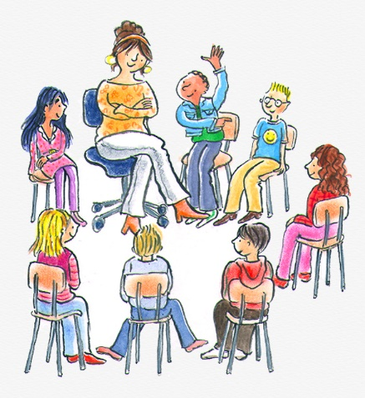We proberen ook elke kring op een leuke manier af te sluiten: met een muziekje, een mopjesronde, enzovoort.

Tijdens deze kring krijgen de kinderen ook fruit en water.

**Verjaardagskring**

Als er een Kikker jarig is, wordt zijn/haar verjaardag in de leefgroep gevierd met een lied en een verjaardagskaart.

Elke maand mogen de jarigen van die maand de leefgroep verwennen met een gezonde traktatie. Ze kiezen deze uit een map, aanwezig in de leefgroep, en samen met een begeleider. Vervolgens wordt een datum geprikt en worden ouders gezocht die kunnen helpen bij het bereiden van de traktatie.

Tijdens de evaluatiekring kunnen de Kikkers samen genieten van de bereide traktatie.



1. **Agenda**

Elk kind heeft zijn eigen agenda. Op de eerste pagina vind je de weekplanning. Hier kan je zien wat er ons die week allemaal te wachten staat.

Op de tweede pagina vind je een planning van het contract- en hoekenwerk. Elk kind vult dit in en past dit aan, indien nodig. Voor sommige kinderen is plannen moeilijk. Zij worden geholpen door een begeleider of krijgen een aangepaste planning.

De agenda wordt in een grote map met elastieken gestopt. Hierin wordt ook de post en het huiswerk gestoken. Gelieve dit elke dag te controleren en uit de map te halen.

**De agenda moet ELKE dag getekend worden door één van de ouders!**

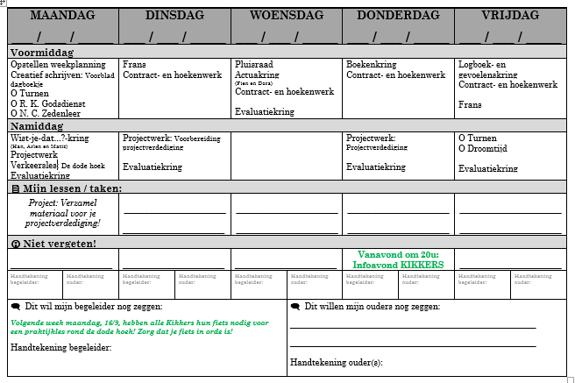

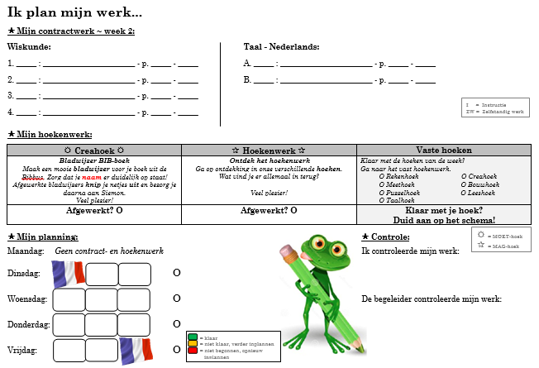

1. **Contract- en hoekenwerk**

**Contractwerk**

Tijdens de werktijd werken de Kikkers zelfstandig in werkschriften van wiskunde en taal. Ze krijgen een week de tijd om hun planning af te werken. Lukt dat niet, dan gaan de niet-afgewerkte blaadjes mee als huiswerk.

**Hoekenwerk**

Naast het contractwerk krijgen de Kikkers hoekenwerk. Het hoekenwerk sluit aan bij de leerstof uit het contractwerk en het project.

Sommige hoeken zijn verplicht, andere niet. Je vindt de verschillende hoeken in de agenda van je kind.

**Instructies**

De kinderen krijgen regelmatig instructies. Daarvoor worden ze opgedeeld in verschillende niveaugroepen.

Alle instructies worden gegeven in het atelier. Deze instructie kan gegeven worden door Sofie, Siemon of Céleste.

**Inzage**

Elke twee weken (tijdens de zwemweek) krijgen de kinderen hun werkschriften ter inzage mee naar huis. Maandag gaan ze in de boekentas mee en dinsdagochtend worden ze opnieuw opgehaald.

1. **Frans**

**FrancoFan 1**

FrancoFan 1 is voor de jongste kinderen van leefgroep 3. Zij volgen Franse les bij Sofie. Aan het einde van elke module volgt een evaluatie. Daarvoor moet elke keer gestudeerd worden. Tussendoor krijgen deze kinderen ook andere opdrachten als huiswerk, zoals dialoogjes oefenen, werkwoorden oefenen, enz. Deze taken zullen steeds in de agenda genoteerd worden.

**FrancoFan 1/2**

FrancoFan 1/2 wordt gegeven aan de middengroep. Zij worden begeleid door Siemon. Hij zal deze kinderen elke week minstens één opdracht geven. Leren voor een toets, dialoogjes leren, oefenen op woordjes, enz. Deze opdrachten worden steeds genoteerd in de agenda. Bovendien oefenen ze vanaf dit jaar hard op de werkwoorden. Kaartjes met werkwoorden worden gebruikt om dit dagelijks te oefenen.

**FrancoFan 2**

FrancoFan 2 is voor de oudste kinderen van leefgroep 3. Zij krijgen Franse les van Céleste. Zij zullen elke les een opdracht krijgen als huiswerk. Deze opdrachten worden steeds in de agenda genoteerd.



1. **Huiswerk**

**Contract- en hoekenwerk**

Kinderen die tijdens de werktijd hun werk niet afgewerkt krijgen, moeten deze meenemen als huiswerk.

Om de vier weken wordt een dictee opgesteld i.v.m. het project, de aangeboden leerstof van taal, moeilijke woorden uit de kring, … De kinderen moeten dit dictee thuis oefenen. Op maandag wordt het dictee opgesteld en op vrijdag wordt het dictee afgenomen.

**Project**

Soms krijgen de kinderen opdrachten i.v.m. het project. Bijvoorbeeld: nadenken over een sprokkel, projectverdediging voorbereiden, materiaal zoeken en verzamelen, projectdoelen noteren, enz.

**Kringen**

De wist-je-dat…?-kring, actuakring en boekenkring moeten thuis voorbereid worden. De kinderen krijgen op voorhand een formulier mee dat ze moeten invullen. Dit formulier helpt hen om de kring grondig voor te bereiden. Ze geven dit ook af aan het einde van de kring.

Elk kind komt gedurende het schooljaar tweemaal aan bod voor de wist-je-dat...?-kring. De boeken- en actuakring moet slechts eenmaal worden voorbereid.

**Frans**

Je kind zal regelmatig moeten studeren voor Frans. Lessen en taken worden steeds genoteerd in de agenda.

1. **Projectwerk**

**Sprokkelen**

De kinderen noteren hun sprokkels voor een leuk, nieuw project.

**Projectlijn + projectvoorwaarden**

De sprokkels worden op de projectlijn geplaatst, nadat besproken is of de sprokkel aan alle projectvoorwaarden (nieuw, iedereen, eindproduct, tijd, betaalbaar, doen, leerzaam, vraag) en de meervoudige intelligenties voldoet.

**Verdediging + stemronde**

De verschillende sprokkels worden verdedigd. De kinderen proberen de anderen te overtuigen mee voor hun sprokkel te kiezen. Via één of meerdere stemrondes wordt het nieuwe project bepaald.

**Geboorte nieuw project**

Een titel voor ons nieuw project wordt vastgelegd en we brengen iedereen op de hoogte van het nieuw project.

**Doelen opstellen**

Kinderen en begeleiders krijgen de kans om doelen op te stellen: Wat moeten we weten/kennen?, Wat moeten we doen/kunnen?, Wat hebben we nodig?, Hoe willen we zijn? Alle doelen worden verzameld en opgehangen in de leefgroep.

De begeleider ziet er op toe dat de eindtermen van het lager onderwijs behaald worden.

**Planning opstellen**

Samen wordt een planning opgesteld en indien mogelijk een datum voor het eindproduct vastgelegd.

**Doelen uitwerken: opzoekwerk, uitstappen, …**

We zoeken een antwoord op onze vraagjes, leren nieuwe dingen, gaan op uitstap, ontvangen bezoek, …

**Eindproduct**

Op het eindproduct tonen we wat we allemaal geleerd en gedaan hebben. Iedereen wordt hierop uitgenodigd.

**Projectmap**

In de projectmap verzamelen en verwerken we de leerstof die verbonden is met het project. We vinden hier ook alle verslagen, de planning, foto’s, oefeningen, …

**Evaluatie en filosoferen**

Na elk project volgt een evaluatie. Je kind krijgt dan de kans om te zeggen wat hij leuk/niet leuk vindt, wat hij geleerd heeft, …

Er wordt als afsluiter ook steeds gefilosofeerd met de kinderen.

1. **Lessenpakket schoolverlaters**

* De eindwerken

De kinderen die het laatste jaar schoollopen in de Pluishoek, maken een eindwerk. Hierin tonen ze alle vaardigheden die ze geleerd hebben door te werken met projecten en woordspinnen. Ze worden wekelijks begeleid bij het opstellen van dit werkstuk.

Ze brengen dit werk op het podium en nodigen daarbij alle geïnteresseerden uit.

Op onze school organiseren we geen eindtoetsen/examens. Dit zijn slechts momentopnames. We willen echter wel weten welke vaardigheden ze nu echt onder de knie hebben en het eindwerk is daar een perfect middel voor.

Het behalen van het ‘getuigschrift lager onderwijs’ (hun diploma) wordt dan ook voor een groot stuk hierop gebaseerd. Het is dus belangrijk dat ze ELKE WEEK hun voorbereidingswerk doen!

Begin november houden we een infovergadering voor de betrokken ouders. De week nadien start het echte veldwerk.

De eindwerken worden dit schooljaar gepresenteerd op **vrijdag 19 juni om 18.30u**.

* MEGA-lessenpakket

De schoolverlaters worden voorbereid op de overgang naar het secundair onderwijs. Deze lessen worden door Siemon gegeven.   
Samen gaan ze op zoek naar Mijn Eigen Goed Antwoord omtrent situaties die mogelijks voorkomen in het secundair onderwijs: stress, roken, plannen, een nieuw lessenrooster, omgaan met een nieuwe groep,… . Aanvullend bij de MEGA-lessen worden er dokter Bea-lessen (SO) gegeven.



Heb je nog vraagjes? Stel ze gerust aan Céleste, Siemon of Sofie.